Set up signoff schemes [ENG]
Sign-off schemes are the applicable combination of required preparer roles and reviewer roles for a specific document or a group of documents. The predefined default scheme, which can be modified but not deleted, requires sign-off from one preparer role, Prepared By and one reviewer role, Reviewed By. You can create as many schemes as needed.

For example, you can define a scheme called Requires EQCR and include one preparer role and three reviewer roles (Reviewer, Partner and EQCR).

Before you create a sign-off scheme, you must first define custom roles.

Note: The Signoffs tab is only available if the new Documents page layout is enabled.
To start, select the Information icon () at the top menu, then choose Settings. The Product Settings dialog opens, where you can view and customize settings if needed.

To setup a signoff scheme:
- Go to Signoffs | Schemes.
A predefined default scheme is available in the Signoffs tab. You can edit the default scheme or copy it, but you cannot delete it.

- Select +Scheme to add a new scheme.
You can also modify the default scheme or select MAKE A COPY to copy and modify an existing scheme.

- At New scheme, enter a name for the scheme.
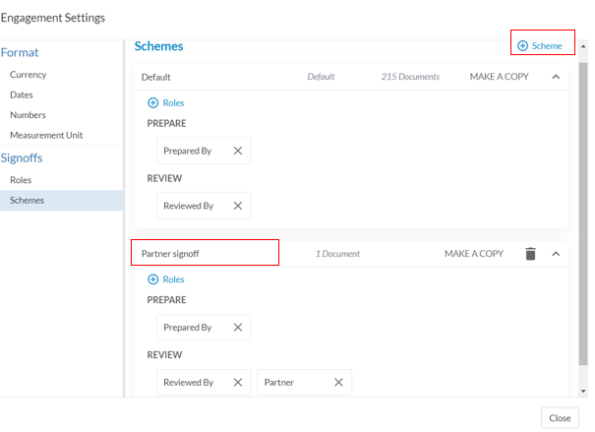
- Select +Roles and select the applicable roles from the drop-down.
You can select the () to remove a role from a scheme.
You can delete a scheme by selecting the (). Note that you cannot delete the default scheme, but you can modify it as required.

Configurer des schémas d'approbation [FR]

Les schémas d'approbation sont la combinaison applicable des rôles de préparateur et des rôles de réviseur requis pour un document spécifique ou un groupe de documents. Le schéma par défaut prédéfini, qui peut être modifié mais pas supprimé, nécessite l'approbation d'un rôle de préparateur, Préparé par et d'un rôle de réviseur, Révisé par. Vous pouvez créer autant de schémas que nécessaire.

Par exemple, vous pouvez définir un schéma appelé Requiert EQCR et inclure un rôle de préparateur et trois rôles de réviseur ( réviseur , partenaire et EQCR ).

Avant de créer un schéma d'approbation, vous devez d'abord définir des rôles personnalisés.

Remarque: L' des validations onglet est disponible uniquement si la nouvelle mise en page des documents est activée.
Pour commencer, sélectionnez l' icône Informations ( ) dans le menu supérieur, puis choisissez Paramètres . La boîte de dialogue Paramètres du produit s'ouvre, dans laquelle vous pouvez afficher et personnaliser les paramètres si nécessaire.

Pour configurer un schéma d'approbation:

- Accéder aux approbations | Schémas .
Un schéma par défaut prédéfini est disponible dans l' onglet Approbations . Vous pouvez modifier le schéma par défaut ou le copier, mais vous ne pouvez pas le supprimer.

- Sélectionnez + Scheme pour ajouter un nouveau schéma.
Vous pouvez également modifier le schéma par défaut ou sélectionner FAIRE UNE COPIE pour copier et modifier un schéma existant.

- Dans Nouveau schéma , entrez un nom pour le schéma.
- Sélectionnez + Rôles et sélectionnez les rôles applicables dans la liste déroulante.
Vous pouvez sélectionner le ( ) pour supprimer un rôle d'un schéma.
Vous pouvez supprimer un schéma en sélectionnant le ( ). Notez que vous ne pouvez pas supprimer le schéma par défaut, mais vous pouvez le modifier selon vos besoins.

Review and customize signoff schemes [ENG]
Sign-off schemes are the applicable combination of preparer and reviewer roles required to sign off on a document. You can review and customize the sign-off scheme in the Document Properties dialog for any document type that can be signed off on, including custom forms. Note that you cannot sign off on queries.
If you don’t select a sign-off scheme for a document, the default sign-off scheme is applied. The predefined default scheme requires sign-off from one preparer role, Prepared By and one reviewer role, Reviewed By. You can modify this default scheme but you cannot delete it.

Note: Signoff schemes are only available if you enable the new Documents page layout.

To review and customize a sign-off scheme:
- On the Documents page, go to the document and select More actions () | Edit.

In the Document Properties dialog under Signoff Scheme, a grid with brief details of the available schemes in the product is displayed.
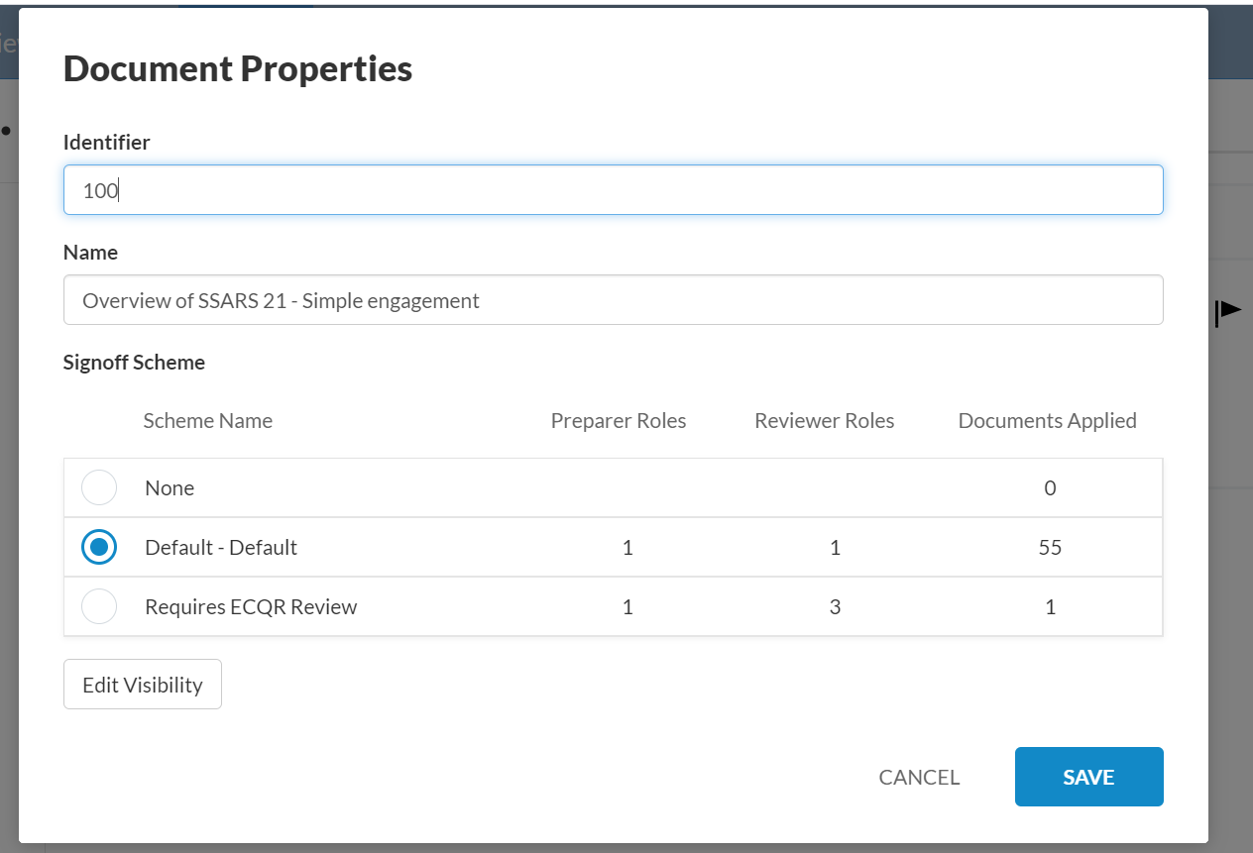
- You can select a signoff scheme from the grid to change the existing one.
You can also choose None to have no signoff scheme if needed.
If you hover your cursor over a scheme in the grid, the EDIT button displays for quick access to the Signoffs | Schemes tab in the product settings.

- Select SAVE.

With signoff schemes now in place, the following takes effect in engagement files:

- The More actions () | Sign-offs option is available to allow users to view signoff details and progress.
With this option enabled, users can hover anywhere next to the document name to display the gray pencil icons () and sign off by selecting the icons. They can also select the hollow circle icon () next to the document name to sign off. To remove a signoff, they can select the ().
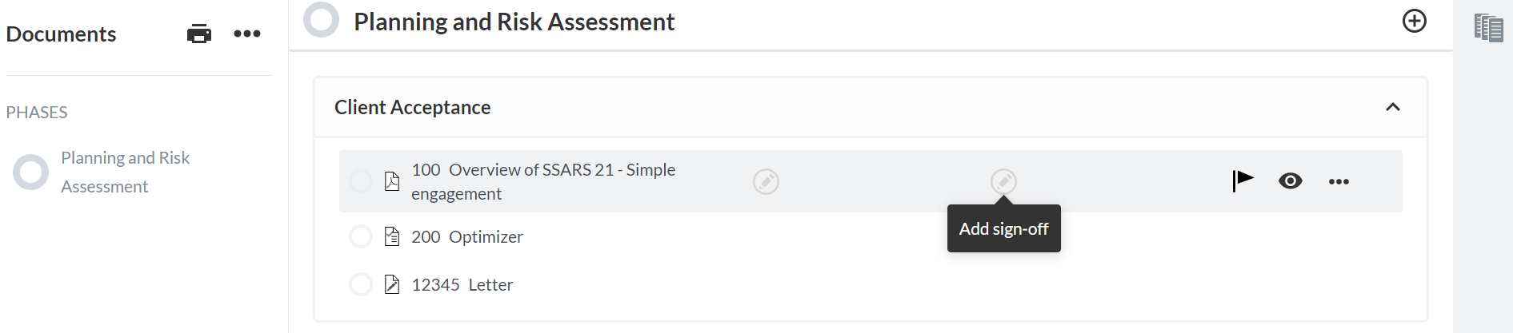
Note: Users with Admin, Settings Admin role or similar can remove signoffs by other users. Non-admin users can only remove their own signoffs.

The More actions () | Modified since last review option is also available. It flags documents that have changed since the last time a reviewer has signed off on them.
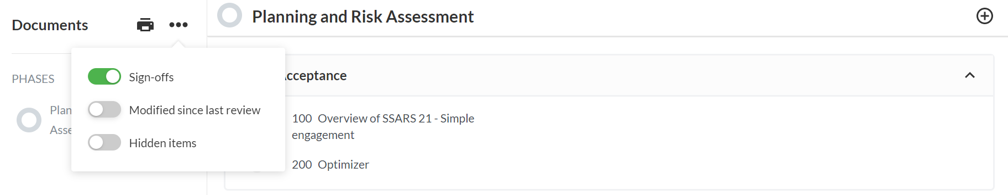
As users sign off, icons display in the Documents page to help track the progress on signoff:
- Partially prepared () - Not all preparer roles in the applied scheme have signed off.
- Partially reviewed () - Not all reviewer roles in the applied scheme have signed off.
- Prepared () - All preparer roles in the applied scheme have signed off.
- Reviewed () - All reviewer roles in the applied scheme have signed off.
- Modified since last review () - Documents that have changed since the last time a reviewer has signed off on them.
Users can also select any of the above icons to display a log that shows:
- Name of the reviewer or preparer that provided a signoff
- Date of the signoff
- Name and date of the last reviewer signoff (only for the Modified since last review icons)
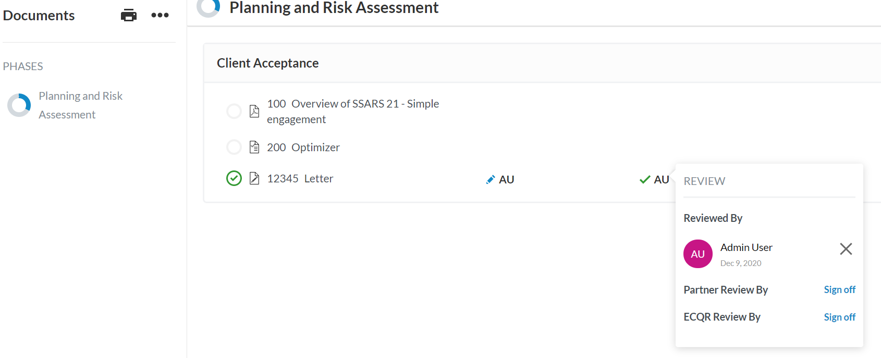

Examiner et personnaliser les schémas d'approbation [FR]

Les schémas d'approbation sont la combinaison applicable des rôles de préparateur et de réviseur requis pour approuver un document. Vous pouvez consulter et personnaliser le schéma d'approbation dans la boîte de dialogue Propriétés du document pour tout type de document pouvant être approuvé, y compris les formulaires personnalisés. Notez que vous ne pouvez pas vous déconnecter des requêtes.

Si vous ne sélectionnez pas de schéma d'approbation pour un document, le schéma d'approbation par défaut est appliqué. Le schéma par défaut prédéfini nécessite l'approbation d'un rôle de préparateur, Préparé par et d'un rôle de réviseur, Révisé par . Vous pouvez modifier ce schéma par défaut, mais vous ne pouvez pas le supprimer.

Remarque: les schémas d'approbation ne sont disponibles que si vous activez la nouvelle présentation de page Documents.

Pour examiner et personnaliser un schéma d'approbation:

- Sur la page Documents, accédez au document et sélectionnez Plus d'actions ( ) | Modifier .

Dans la boîte de dialogue Propriétés du document sous Schéma d'approbation , une grille avec de brefs détails sur les schémas disponibles dans le produit s'affiche.
- Vous pouvez sélectionner un schéma d'approbation dans la grille pour changer celui existant.

Vous pouvez également choisir Aucun pour ne pas avoir de schéma d'approbation si nécessaire.

Si vous placez votre curseur sur un schéma dans la grille, le EDIT bouton affiche pour un accès rapide aux des validations | Onglet Schémas dans les paramètres du produit.

- Sélectionnez ENREGISTRER .

Avec les schémas d'approbation désormais en place, les éléments suivants prennent effet dans les fichiers d'engagement:

- Les Plus d' actions ( ) | L' option d'approbation est disponible pour permettre aux utilisateurs d'afficher les détails d'approbation et la progression.
Lorsque cette option est activée, les utilisateurs peuvent passer n'importe où à côté du nom du document pour afficher les icônes de crayon gris ( ) et se déconnecter en sélectionnant les icônes. Ils peuvent également sélectionner l'icône en forme de cercle creux ( ) à côté du nom du document pour se déconnecter. Pour supprimer une approbation, ils peuvent sélectionner le ( ).
Remarque: les utilisateurs disposant d'un rôle d' administrateur , d' administrateur des paramètres ou similaire peuvent supprimer les approbations d'autres utilisateurs. Les utilisateurs non administrateurs ne peuvent supprimer que leurs propres approbations.

- Les Plus d' actions ( ) | L' option modifiée depuis la dernière révision est également disponible. Il signale les documents qui ont changé depuis la dernière fois qu'un réviseur les a validés.
Lorsque les utilisateurs se déconnectent, des icônes s'affichent dans la page Documents pour vous aider à suivre la progression lors de la déconnexion:
- Partiellement préparé ( ) - Tous les rôles de préparateur dans le schéma appliqué n'ont pas été validés.
- Partiellement révisé ( ) - Tous les rôles de réviseur dans le schéma appliqué n'ont pas été validés.
- Préparé ( ) - Tous les rôles de préparateur dans le schéma appliqué ont été validés.
- Révisé ( ) - Tous les rôles de réviseur du schéma appliqué ont été validés
- Modifié depuis la dernière révision ( ) - Documents qui ont changé depuis la dernière fois qu'un réviseur les a validés.

Les utilisateurs peuvent également sélectionner l'une des icônes ci-dessus pour afficher un journal indiquant:
- Nom du réviseur ou du préparateur qui a fourni une approbation
- Date de la signature
- Nom et date de la dernière approbation du réviseur (uniquement pour les icônes Modifié depuis la dernière révision)

